Gîtes autour de PLEURE (jusqu’à 10 km)
Base de travail pour site Internet – avec photos disponibles
Mise à jour : 21/03/2026
Remarque : les prix sont indicatifs quand ils proviennent d’annonces publiques ; certaines cases restent à compléter au téléphone. Une photo a été intégrée quand une image claire du gîte a pu être récupérée depuis la page du gîte ou de son annonce.
Gatey
Gîte | Adresse / lieu | Téléphone | Prix indicatif | Avis | Indications | Photo
Le Clos de Gatey | Gatey | 03 84 81 84 03 | ≈ 70 € / nuit ou ≈ 320 € / semaine |  | Gîte rural proche de Pleure ; photo à ajouter. | Photo à ajouter

Le Deschaux
Gîte | Adresse / lieu | Téléphone | Prix indicatif | Avis | Indications | Photo
La Tanière du Jura | Le Deschaux | 06 12 53 33 45 | ≈ 80 € / nuit |  | Gîte nature ; photo à ajouter. | Photo à ajouter
Gîte Guillemin | Le Deschaux | 06 36 21 69 68 | À confirmer |  | Maison de vacances ; prix à vérifier ; photo à ajouter. | Photo à ajouter

Les Deux-Fays
Gîte | Adresse / lieu | Téléphone | Prix indicatif | Avis | Indications | Photo
Petit Paradis Jurassien | Les Deux-Fays |  | ≈ 75–85 € / nuit |  | Maison / gîte ; téléphone à compléter ; photo à ajouter. | Photo à ajouter

Pleure
Gîte | Adresse / lieu | Téléphone | Prix indicatif | Avis | Indications | Photo
Chambre indépendante cozy | 8 Grande Rue, Chaînée-des-Coupis (commune de Pleure) |  | ≈ 65 € / nuit | 9,1/10 – 25 avis | Chambre chez l’habitant, 2 personnes, terrasse, Wi‑Fi, parking privé gratuit. | 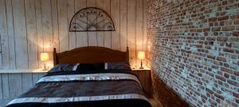
Le Roselet | 1 rue de la Source, 39120 Pleure | 03 84 87 22 55 | Semaine basse saison : à partir de 450 € ; 2 nuits : à partir de 225 € | 4,7/5 – 10 avis | 3 chambres, 6 personnes, Wi‑Fi, gîte Gîtes de France. | 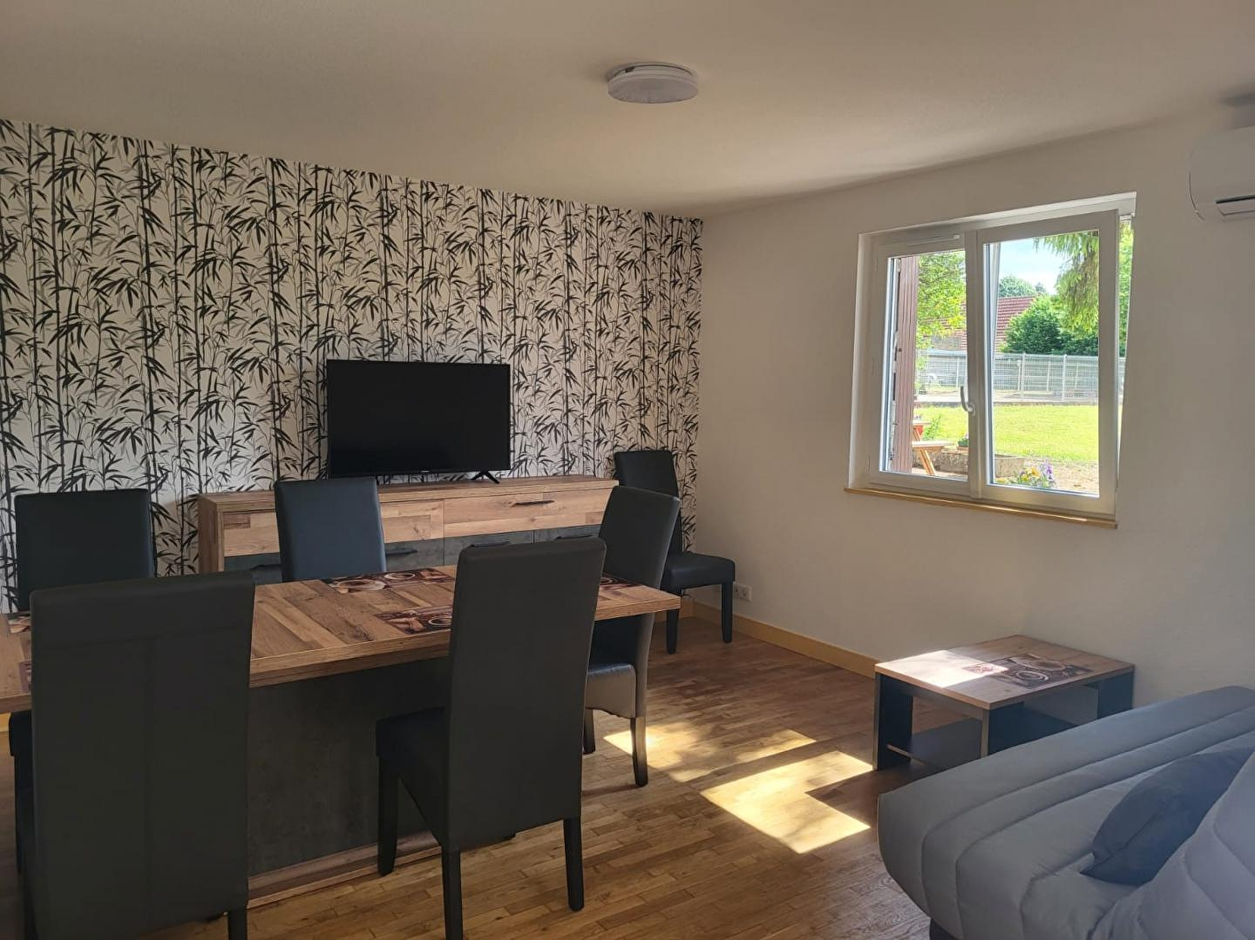
La Dorme | 1 rue de la Source, 39120 Pleure | 03 84 87 22 55 | Semaine basse saison : à partir de 480 € ; 2 nuits : à partir de 240 € | 5/5 – avis récents ; 16 avis listés | 3 chambres, 6 personnes, Wi‑Fi, gîte Gîtes de France. | 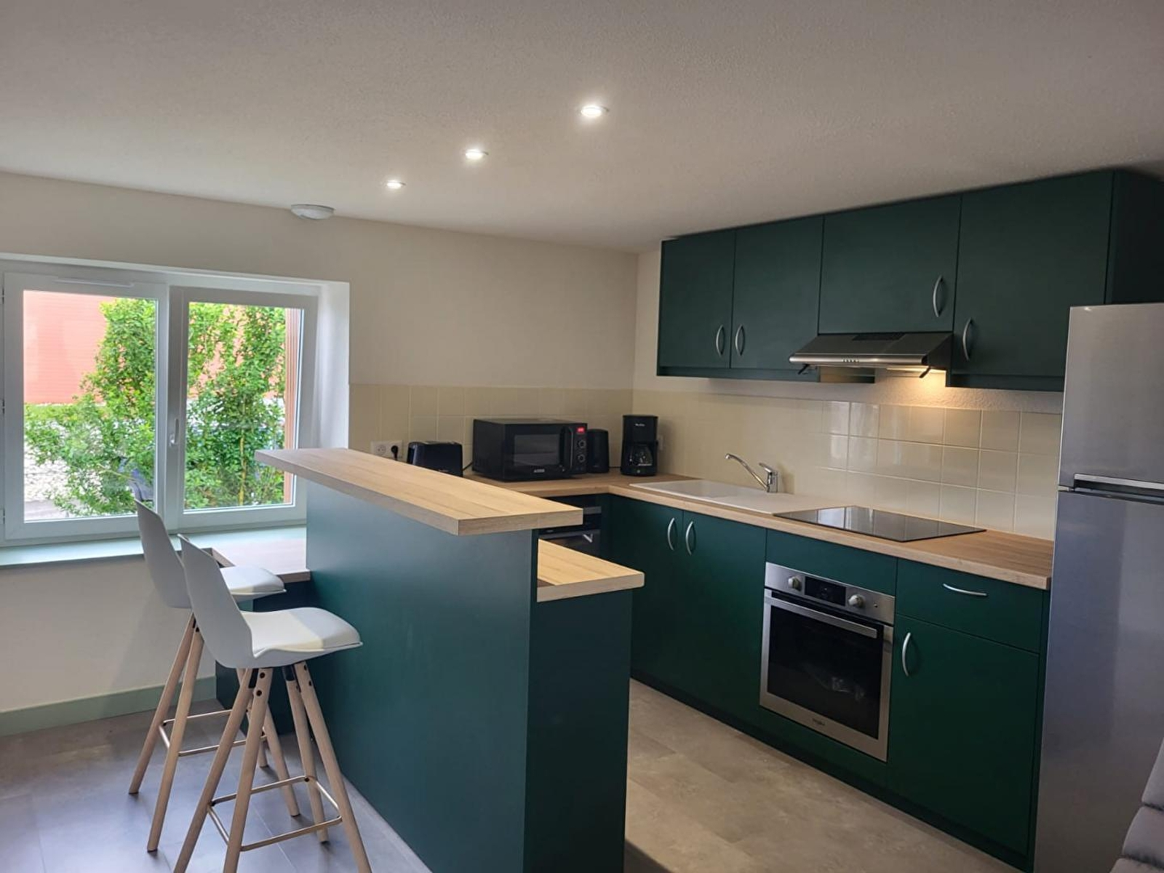
Gîte n°G2045 | 39120 Pleure | 03 84 87 22 55 | Semaine basse saison : à partir de 500 € ; 3 nuits : à partir de 325 € | 4,9/5 – 17 avis | 2 chambres, 4 personnes, piscine privative, Wi‑Fi, pêche / randonnée. | 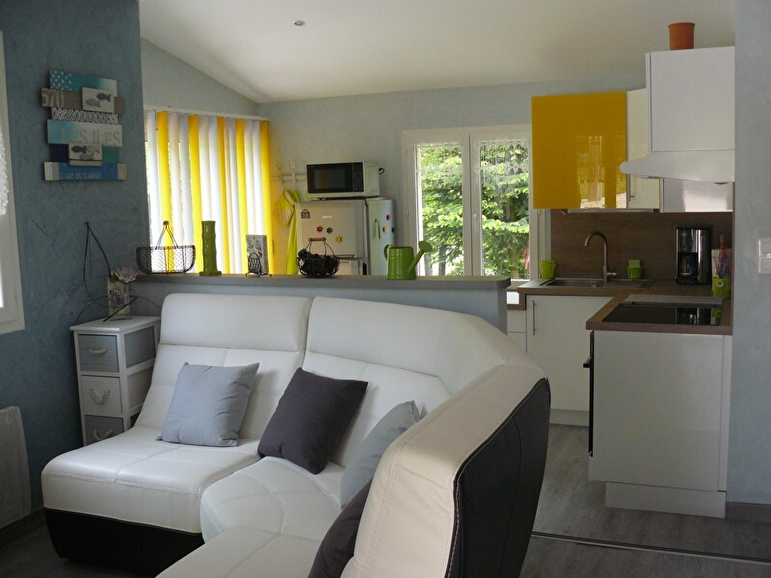

Tassenières
Gîte | Adresse / lieu | Téléphone | Prix indicatif | Avis | Indications | Photo
Chez Nath et Guy | Tassenières | 03 84 81 77 21 | ≈ 65 € / nuit |  | Chambre d’hôtes ; petit-déjeuner probable ; photo à ajouter. | Photo à ajouter

Chaînée-des-Coupis
Gîte | Adresse / lieu | Téléphone | Prix indicatif | Avis | Indications | Photo
Chambre indépendante cozy | 8 Grande Rue, Chaînée-des-Coupis (commune de Pleure) |  | ≈ 65 € / nuit | 9,1/10 – 25 avis | Chambre chez l’habitant, 2 personnes, terrasse, Wi‑Fi, parking privé gratuit.

